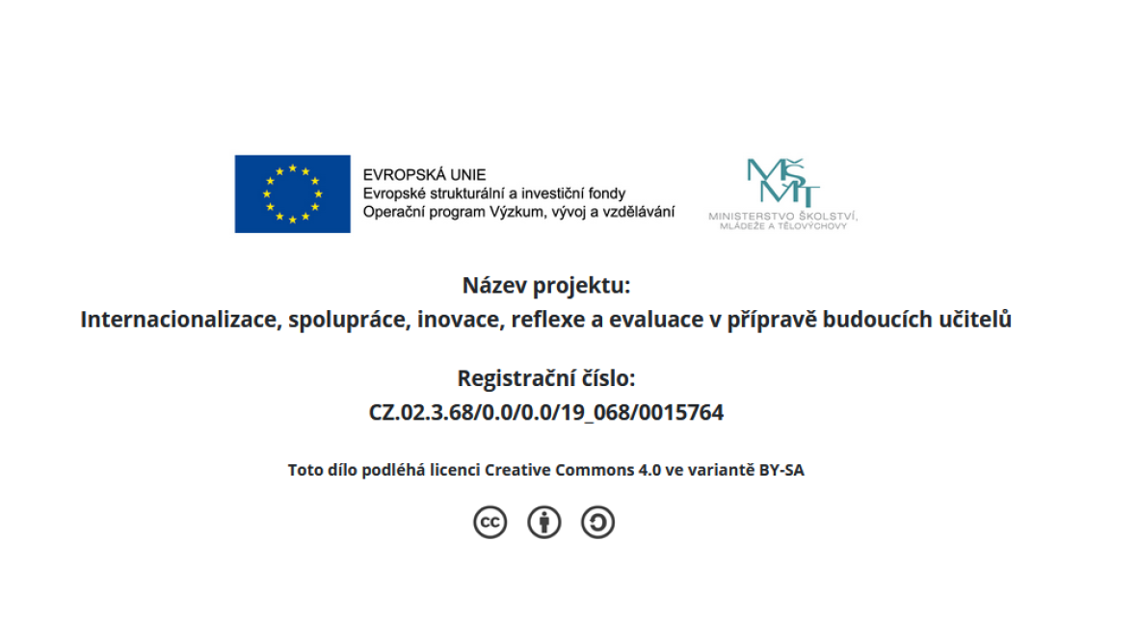

Úkol pro seminář – cvičení k zamyšlení
Zhodnocení metodické příručky
Instrukce:
Prostudujte metodickou příručku sexuální výchova. Zhodnoťte její význam pro výuku výchovy ke zdraví podle následujících kritérií: rozsah tématu ve vztahu věku žáků, struktura textu, relevantnost informací, společenské vlivy – právo rodičů na sexuální výchovu vlastních dětí, víra, postoje a hodnoty společnosti atd.
Řešení:

